Mobilné ochladenie: Bude pre vás lepšia klimatizácia, alebo ochladzovač vzduchu?
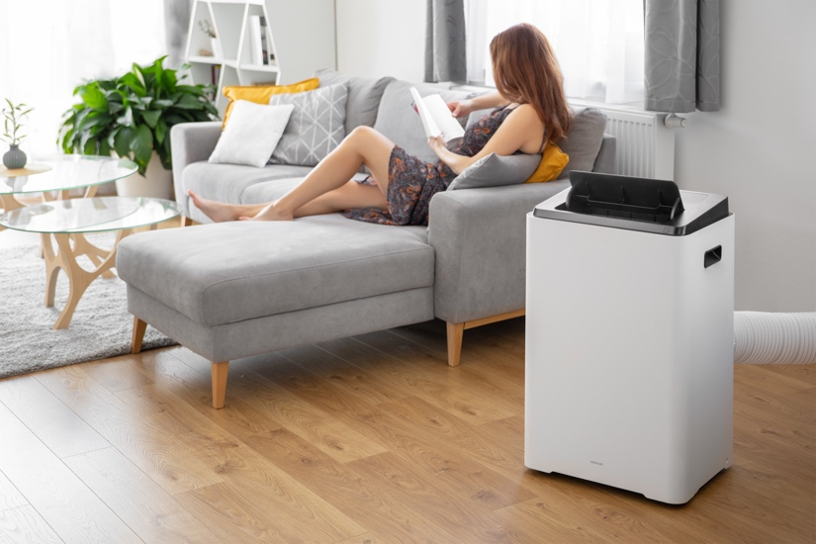
Mobilná klimatizácia SENCOR SAC MT 1411C s režimom sleep, eco a časovačom vychladí až 53 m³ priestoru.

Najlepším útočiskom pred páľavou je klimatizovaná miestnosť. Ak nemáte možnosť nechať si namontovať klímu, zachráni vás mobilná klimatizácia. Nepotrebuje žiadne stavebné úpravy, je prenosná a cenovo dostupná. Mobilná klimatizácia nasáva kompresorom teplý vzduch, ktorý ochladzuje chladiacou jednotkou a vracia do miestnosti, pričom prebytočné teplo zároveň cez výparník s hadicou odvádza von prevažne oknom. Aby sa vzduch do miestnosti nevracal, je vhodné okno zatesniť špeciálnym tesnením, alebo si môžete vybrať klimatizáciu s automatickým odparovaním vody či s nádržkou, odkiaľ ale treba vodu vylievať. Mobilná klimatizácia dokáže za pár hodín ochladiť miestnosť na požadovanú teplotu a vyrovná sa zabudovanej klimatizácii. Preto je vhodná všade tam, kde klasickú klimatizáciu nemôžete alebo nechcete mať.

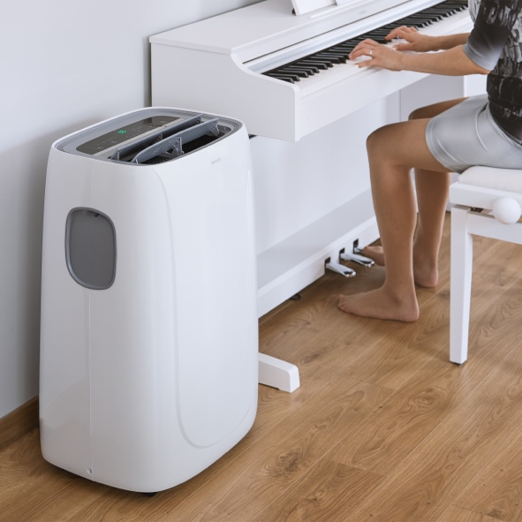
Mobilná klimatizácia Wi-Fi SENCOR SAC MT 9030C s integrovaným zásobníkom na kondenzát.
Pri výbere klimatizácie sa riaďte rozlohou miestnosti. Na 1 m³ počítajte 35 W chladiaceho výkonu. Vzduchový výkon zas udáva, ako rýchlo sa vzduch v miestnosti ochladí a udáva sa v m³/hod. Praktický je časovač, vďaka ktorému sa klíma klíma nemusí ísť celý deň, ale sa zapne v dostatočnom predstihu, aby ste prišli domov do príjemne vychladnutého priestoru. Vetranie zas oceníte napríklad počas dovolenky, keď vám klíma zabezpečí prívod čerstvého vzduchu aj bez otvorených okien, lákajúcich zlodejov. Niektoré klimatizácie môžete využívať aj v zime ako kúrenie.

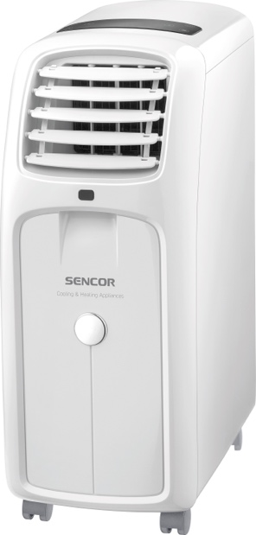

Mobilná klimatizácia SENCOR SAC MT7020C chladí, odvlhčuje a má samostatný ventilátor.

Ochladzovač vzduchu
Ochladzovač nasáva teplý vzduch a preháňa ho cez vodný filter, kde sa vzduch schladí a zvlhčí. Čím je voda studenšia, tým je efekt schladenia výraznejší. Oproti klimatizácii ochladzovač nepotrebuje vývod von, no na druhej strane nedokáže vychladiť miestnosť až tak, ako klimatizácia, na druhej strane preto nevznikajú take výrazné teplotné rozdiely, ktoré nás často stoja bolesť v krku a na ramenách.

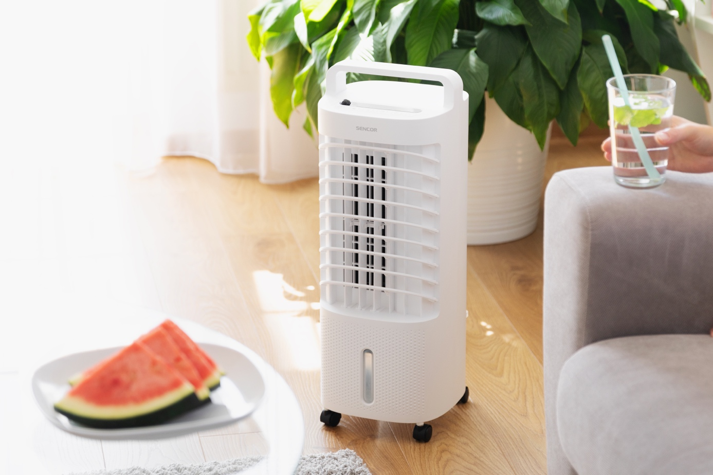
Ochladzovač vzduchu SENCOR SFN 5011WH zároveň s chladením aj prečistí vzduch.

Ochladzovač, ako už jeho názov napovedá, skôr ochladzuje nás, ide o tzv. pocitové chladenie. Aj to je však v horúcich miestnostiach lepšie, ako nič. Pri výbere myslite na to, že čím je miestnosť väčšia, tým vyšší by mal byť prietok vzduchu a tým väčšia by mala byť aj nádržka. Pozrite sa aj na počet filtrov a na ich hrúbku, pretože nedostatočne hrubé filtre neochladzujú tak efektívne.

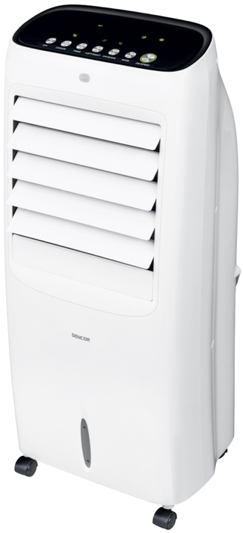
Ochladzovač vzduchu SENCOR SFN 9021WH s možnosťou vypnutia funkcie zvlhčovania.

